ІНСТИТУТ БІООРГАНІЧНОЇ ХІМІЇ ТА НАФТОХІМІЇ ім. В. П. КУХАРЯ НАЦІОНАЛЬНОЇ АКАДЕМІЇ НАУК УКРАЇНИ

ІНСТРУКЦІЯ № 113-і

з охорони праці із збирання, розміщення та тимчасового зберігання відходів

ЗАГАЛЬНІ ПОЛОЖЕННЯ

  - Ця інструкція містить вимоги щодо забезпечення безпечного збирання, розміщення та тимчасового зберігання відходів, що утворюються внаслідок роботи Інституту (в процесі проведення наукових досліджень, експлуатаційно-господарської діяльності, тощо), що негативно впливають на навколишнє середовище та здоров'я людей.
  - Ця інструкція обов'язкова для виконання усіма співробітниками незалежно від посад, які вони обіймають.
  - Контроль за додержанням співробітниками вимог інструкції здійснюють керівники підрозділів, які несуть за це повну персональну відповідальність.
  - У разі порушення працівником вимог інструкції, він несе покарання у відповідності до чинного законодавства.
  - Шкідливі речовини за ступенем впливу на здоров'я людини у відповідності з ГОСТ 12.1.007-76
«Опасные вещества. Классификация и требования безопасности» підрозділяються на чотири основні класи небезпеки.
В процесі діяльності Інституту можуть утворюватися такі відходи:
- 1 класу небезпеки ‒ відпрацьовані люмінесцентні лампи (ДРЛ, ЛБ, ЛД і т.п.);
- 2 класу небезпеки ‒ рідкі хімічні відходи органічних аліфатичних і ароматичних розчинників, азот-, кисень-, галоген- і сірковмісних гетероциклічних сполук;
- 3 класу небезпеки ‒ тверді побутові відходи, сміття від прибирання майданчика та ін.;
- 4 класу небезпеки:
  - відходи деревини;
  - сміття від прибирання майданчика;
  - трава, листя, гілки від зелених насаджень;
  - відходи склобою;
  - папір, картон;
  - дрібні будівельні відходи;
  - металобрухт.

ПОРЯДОК ПРИБИРАННЯ, РОЗМІЩЕННЯ ТА ТИМЧАСОВОГО ЗБЕРІГАННЯ ВІДХОДІВ

2.1. Для розміщення і тимчасового зберігання відходів в Інституті відведено спеціальні місця;
- відпрацьовані люмінесцентні лампи зберігаються в окремому приміщенні у спеціальній тарі;
- рідкі хімічні відходи, що збираються у підрозділах, зберігаються на спеціальному майданчику для хімічних відходів в спеціальній герметичній тарі з відповідним маркуванням;
- відходи деревини, використаний папір, картон, трава, листя, дрібні будівельні відходи (склобій) складуються в металевому контейнері № 1;
- змішані побутові відходи, сміття від прибирання майданчиків - в металевих контейнерах № 2, 3.
Контейнери для тимчасового зберігання відходів розміщені на спеціально відведеному забетонованому майданчику. Місце розташування тимчасового зберігання відходів та план їх розміщення погоджено з Деснянським та Дніпровським районними відділеннями Центрального управління Держпродспоживслужби м. Києва.
  - Збирання твердих побутових відходів, сміття від прибирання майданчика здійснюють двірники, прибиральниці.
  - За розміщення та тимчасове зберігання побутових відходів у контейнерах, не допускаючи їх переповнення, несе заступник директора Інституту з загальних питань.
  - Збирання металобрухту здійснюють працівники ЕТВ. Завідуючий відділу ЕТВ призначається відповідальним за безпечне зберігання та складування металобрухту.
  - Збирання відпрацьованих люмінесцентних ламп здійснюють електрики відділу ЕТВ. Відповідальність за їх безпечне збирання та зберігання несе завідувач групи енергетиків.
  - Збирання та облік рідких хімічних відходів в лабораторіях здійснюють особи, призначені керівниками підрозділів.
  - Повну відповідальність за безпечне збирання та своєчасне розміщення хімічних відходів для тимчасового зберігання на майданчику у відповідності до графіка (Додаток 3) несе безпосередньо керівник підрозділу.
  - За безпечне розміщення, облік та тимчасове зберігання на майданчику хімічних відходів несе відповідальна особа призначена наказом директора Інституту.
  - Рідкі хімічні відходи (що збираються у підрозділах) сортуються по класах у спеціальну герметичну тару з відповідним маркуванням на майданчику хімічних відходів.
  - Відходи виробництва повинні зберігатися роздільно за класами небезпеки.

ПРАВИЛА ОХОРОНИ ПРАЦІ ПРИ ПОВОДЖЕННІ З ТОКСИЧНИМИ ВІДХОДАМИ НЕХІМІЧНОЇ ПРИРОДИ

  - Відпрацьовані люмінесцентні/електролюмінесцентні лампи - відходи підвищеної небезпеки що потребують обережного поводження.
  - Не припускається зберігання відпрацьованих люмінесцентних ламп в будь-яких місцях, крім встановлених, а також биття люмінесцентних ламп з викиданням їх у контейнер з побутовими відходами.
3.3. При всіх видах робіт з люмінесцентними лампами, в т.ч. зберіганні, транспортуванні, необхідно додержуватись правил з охорони праці, що стосуються правил роботи з відходами, що містять в собі металічну ртуть (Інструкція з охорони праці № 2-і, пп. 8.7 – 8.11 Розділу 8).
3.4. Персонал, який виконує роботи з токсичними відходами, обов'язково повинен використовувати засоби індивідуального захисту (спецодяг, рукавиці, захисні окуляри/щиток, засоби захисту органів дихання) (Інструкція з охорони праці № 46-і, п. 1.3 Розділу 1).

Додаток 1

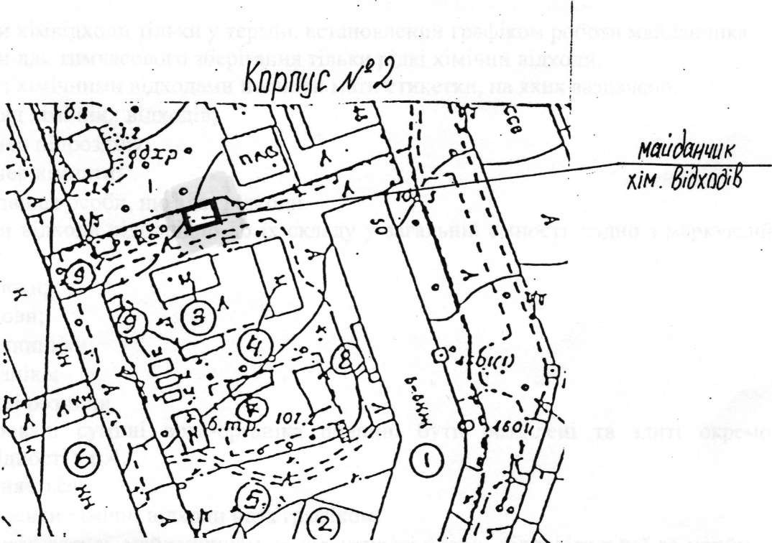
Схема розташування майданчиків для тимчасового зберігання відходів

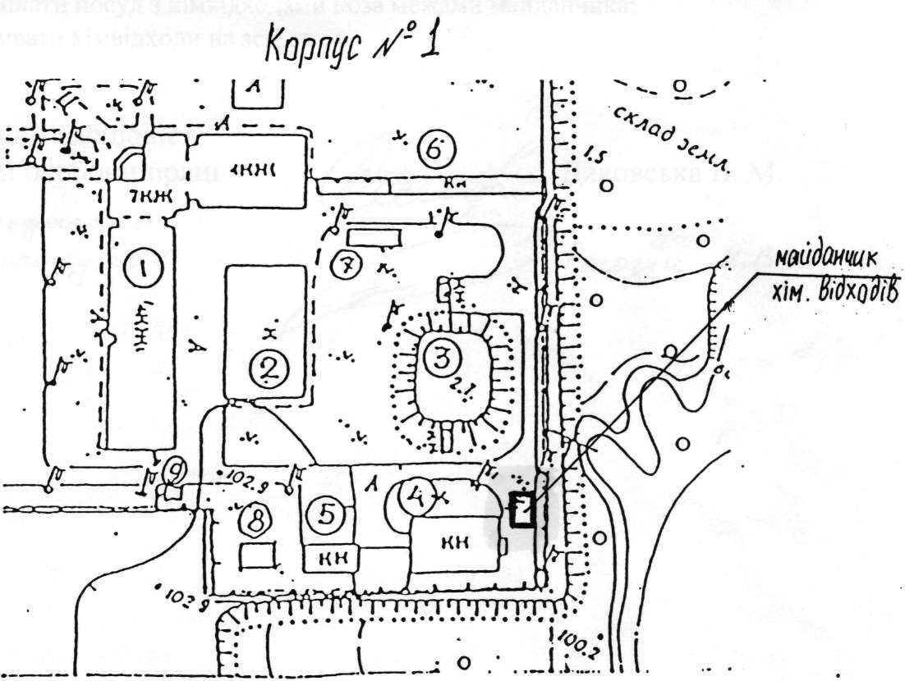

Додаток 2
Правила
користування майданчиком хімічних відходів

- Здавати хім. відходи тільки у термін, встановлений графіком роботи майданчика.
- Здавати для тимчасового зберігання тільки рідкі хімічні відходи.
- Посуд з хімічними відходами повинен мати етикетки, на яких зазначено:
  - склад хімічних відходів;
  - номер підрозділу;
  - номер кімнати;
  - прізвище особи, що здає відходи.
- Зливати відходи відповідно до їх складу у загальній ємності згідно з маркуванням на них:
  - кислоти;
  - основи;
  - розчинники;
  - органіка;
  - водні розчини.
- Розшаровані суміші вода-органіка повинні бути розділені та злиті окремо у відповідності з п.4.
- Забороняється:
  - виносити хімічні відходи поза графіком;
  - користуватись майданчиком за відсутності особи, відповідальної за приймання та тимчасове зберігання хімічних відходів;
  - здавати хімічні відходи у посуді без етикеток (див. п.3);
  - залишати посуд з хім. відходами поза межами майданчика;
  - виливати хім. відходи на землю.

Додаток 3

ГРАФІК
роботи майданчиків хімічних відходів

В відповідності до наказу директора Інституту №29 майданчик по збиранню та тимчасовому зберіганню хімічних та відходів корпуса №1 та корпуса №2 працює:
По вівторках з 10⁰⁰ до 11⁰⁰
По п’ятницях з 14⁰⁰ до 15⁰⁰

Додаток 4

Перелік організацій, які приймають відходи по їх видам

Клас небезпеки | Види відходів | Місце утилізації
1 | Відпрацьовані люмінесцентні лампи | ТОВ «Кампанія Катран» *ТОВ «ЕЛГА» *
2 | Рідкі хімічні відходи | ТОВ «ЕЛГА» *
3 | Тверді побутові відходи, сміття від прибирання майданчика та ін. | ВАТ «Київспецтранс»*
4 | Металобрухт | ЗАТ «Київвторчермет»*
* - або інші організації, які мають відповідну ліцензію

